**姑苏区平江历史街区成片整治保护项目指挥部**

**工 作 简 报**

平江历史街区成片整治保护项目指挥部办公室编制 2016年2月1日

第一期（总第九期）

【**本期要目**】

★指挥部召开背街水巷提升整治工程综合验收会

★指挥部召开背街水巷市政古建及立面修缮工程专项验收会

★指挥部召开背街水巷市政管网工程专项验收会

★指挥部召开背街水巷景观灯及监控工程专验收会

★ 工作动态

1. 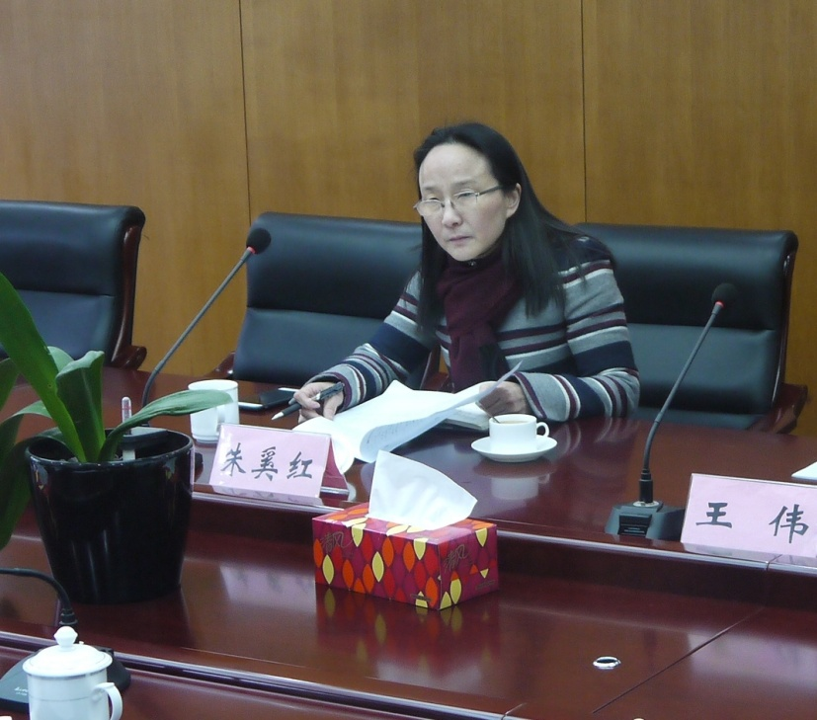指挥部召开背街水巷提升整治工程综合验收会

1月28日，区委常委、保护区党工委委员、平江历史街区指挥部副总指挥朱奚红冒雨带领指挥部相关工作组负责人实地踏勘东北街河、悬桥河等主要水巷，并主持召开背街水巷提升整治工程综合验收会。会议重点听取了工程施工、竣工验收及拆违情况的汇报。会议肯定了2015年背街水巷提升整治工程所取得的积极成效，认为该工程坚持实事为民，立面景观整治效果明显，管网改造提升水质，照明凸显水乡特色，实现远程监控。朱常委要求继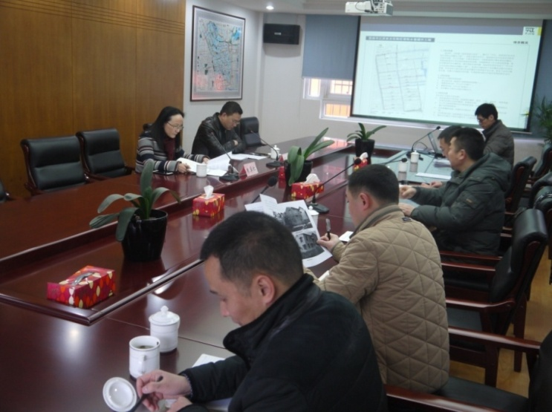续完善施工细节，解决有关工程违章剩余户扫尾，形成古城保护亮点,指挥部应与平江公司、平江街道强化配合，参照前期工程模式继续推进2016年工程有关申报、立项及施工等工作，重点实施包括立面整治、管网改造、景观、监控等内容。

二、指挥部召开背街水巷市政古建及立面修缮工程专项验收会

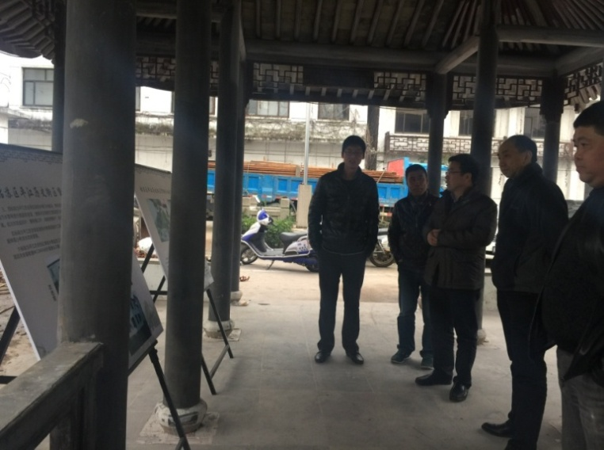1月12日，指挥部召开背街水巷市政古建及立面修缮工程专项验收会,市质监局、市评审中心、市档案馆、区住房和建设局、区市容市政和景区管理局、平江街道等单位负责人参会。会议听取了工程施工有关情况的汇报，收集整理各相关单位的整改意见，并实地验收悬桥水巷。该工程主要建设内容为沿河古建筑、桥梁及立面整修，驳岸河埠修复等。

1. 指挥部召开背街水巷市政管网工程专项验收会

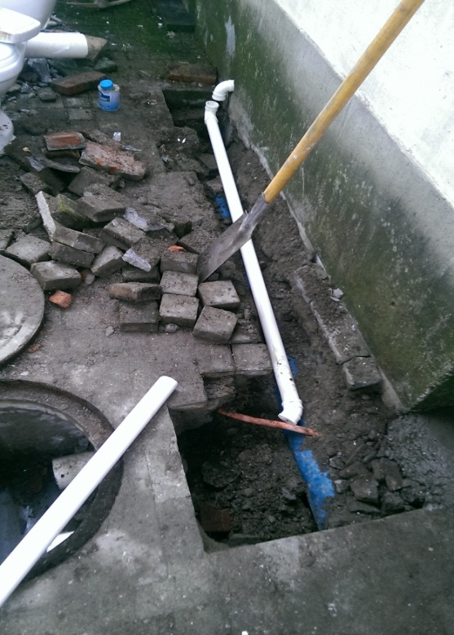1月15日，指挥部召开背街水巷市政管网工程专项验收会,市质监局、市排水处、市评审中心、市档案馆、区住房和建设局、平江街道、监理单位、设计部门、施工等单位负责人参会。此次工程主要涉及污水截流、管网改造等市政工程，共完成30户，悬桥巷13户，胡厢使巷8户，东北街9户，管网改造完成约2000米,总投资约500万元。

1. 指挥部召开背街水巷景观灯及监控工程专项验收会

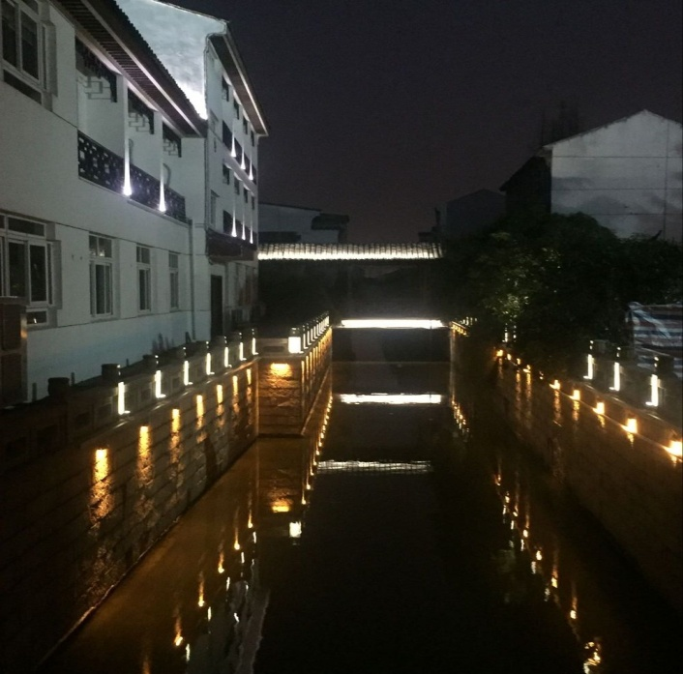1月21日，指挥部召开背街水巷景观灯及监控工程专项验收会,市河道处、监理单位、设计部门、施工单位等单位负责人参会。该工程涉及景观灯共530米，安装完成后能与平江路周边节点的夜景相贯通，更能体现小桥流水的夜景美；工程安装联通WCDMA光钎摄像头20套，通过无线传输对三条水巷（悬桥巷、胡厢使巷、东北街）实现24小时监控，达到远程实时监控的目的。

1. 工作动态

12月17日，指挥部会同市规划局、市规划设计院赴市行政服务中心参加中张家河道恢复与风貌提升规划方案评审会，经会议研究讨论，方案正式获市政府审批通过。

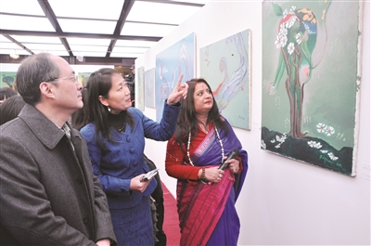1月8日，拉吉尼·乌帕迪亚的作品展在王小慧艺术馆成功举办，拉吉尼·乌帕迪亚是尼泊尔当代最重要的国际艺术家之一，这次展示的拉吉尼新作品系列归结为《愿望》主题，近50幅作品的创作灵感部分来源于拉吉尼2015年9月访问成都和北京的游历。江苏省人大常委会教育科学文化卫生委员会主任许洪祥出席画展并致辞。

1月29日，平江公司组织召开中张家巷河道复建工程老桥采购招投标会，现场共计3家单位竞标，通过方案比选及资格审查，综合分析性价比，正式确定中标单位为苏州蒯祥古建园林工程有限公司。

1月，经市住建局安监站实地勘察，综合考虑未来河道施工对中张家巷沿线老宅的影响，由市河道处委托苏州地质工程勘察院组织中张家巷河道复建工程支护方案的设计，目前该方案已完成初稿，正组织相关专家论证。

**【平江史话】**

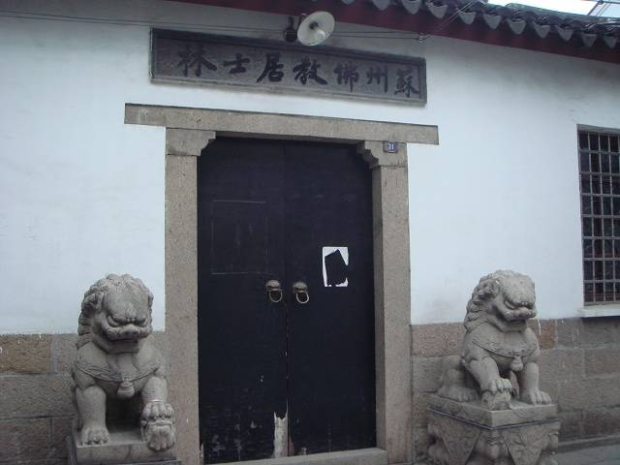**苏州佛教居士林**

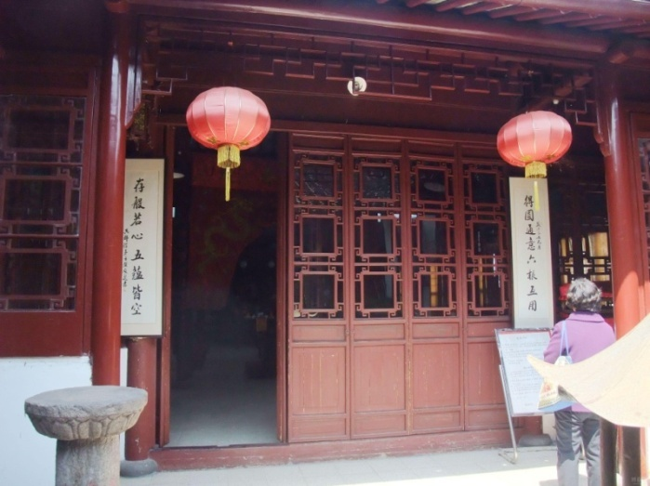苏州佛教居士林位于平江历史街区菉葭巷31号，作为在家佛教徒集体修学的场所。它的宗旨是遵循佛陀遗教，继承和发扬佛教农禅并重、注重学术研究，搞好友好交往。居士林前身是大小各莲社，民国十九年，印光法师来苏后提倡念佛法门，信徒日众，先后成立了觉社、净心、净行、净莲、净业、普仁、香光、清心、圆修、菩提、圆觉、七襄共12个莲社，社员800余人。解放后，广大居士为提高佛学知识，渴望居士林，以利修学。1958年各莲社合并，称苏州市佛教居士林。居士林是经苏州市民族宗教事务局依法登记的佛教固定活动处所。每天对外开放，现定期举行宗教活动，并经常请法师讲经，道场庄严肃穆，是苏州市区内唯一一处以在家居士修持、学习佛法为主的道场，颇受佛教界之赞赏，闻名江南一带，慕名参访者甚多。

报：俞杏楠副市长、顾海东副秘书长、翟晓声书记、王庆华区长、徐刚副书记、朱奚红常委

送：指挥部副总指挥、各工作组成员、市区各相关部门

姑苏区平江历史街区成片整治保护项目指挥部办公室 2016年2月1日